ГКОУ РД «Пять сторон света»

**Внеклассное мероприятие по информатике**



***Учитель информатики:***

***Ибрагимова М.И.***

Халимбекаул 2017 г.

***Цели мероприятия:***

1. Повторение, закрепление и углубление изученного материала по темам: «Информация и информационные процессы», «Устройство ПК», «Файлы и файловая система».
2. Стимулирование познавательного интереса учащихся к данным темам и предмету «Информатика» в целом.
3. Активизация взаимодействия между учащимися, развитие навыков групповой работы.
4. Развитие умственной деятельности, памяти, умения логически мыслить.

***Оборудование:*** интерактивная доска; файл «Бит на байт», выполненный в программе PowerPoint; карточки с кроссвордами.

**План мероприятия**

1. Организационный момент (5 мин).
2. Игра «Компьютерный турнир» (40 мин).
3. Подведение итогов и награждение победителей.

***Подготовительная работа:***

Повторить пройденный материал.

**Ход мероприятия**

1. **Организационный момент** (знакомство с правилами игры и условными обозначениями).

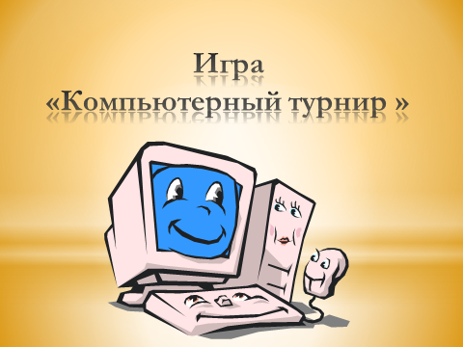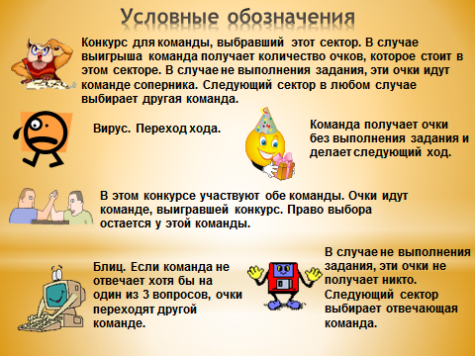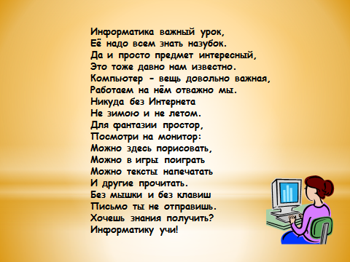

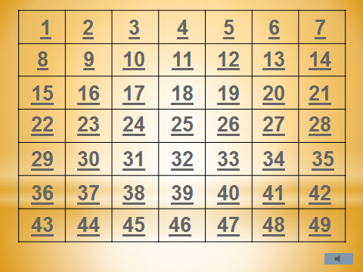

***Условные обозначения***



**Конкурс для команды, выбравший этот сектор. В случае выигрыша команда получает количество очков, которое стоит в этом секторе. В случае не выполнения задания, эти очки идут команде соперника. Следующий сектор в любом случае выбирает другая команда.**

j0286034

Вирус. Переход хода.

MCj04404140000[1]

Команда получает очки без выполнения задания и делает следующий ход.

В этом конкурсе участвуют обе команды. Очки идут команде, выигравшей конкурс. Право выбора остается у этой команды.



Блиц. Если команда не отвечает хотя бы на один из 3 вопросов, очки переходят другой команде.

В случае не выполнения задания, эти очки не получает никто. Следующий сектор выбирает отвечающая команда.



Выигрывает команда, набравшая наибольшее количество очков.

1. **Игра «Компьютерный турнир».**

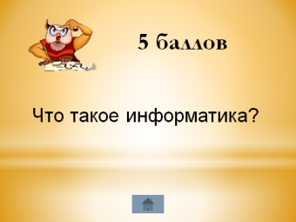

***Задания.***

1. Что такое информатика?

**2.** Разгадайте ребус (компьютер).



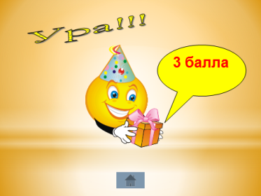

1. Приз (3 балла).

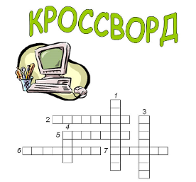

1. Обе команды. Разгадать кроссворд.
2. *«Мозг» компьютера.*
3. *Устройство для ввода звука.*
4. *Устройство для прослушивания музыки, звука.*
5. *Устройство для хранения программ и данных.*
6. *Устройство для просмотра информации.*
7. *Устройство аналогичное «мышке».*
8. *Устройство для ввода информации в компьютер с листа бумаги.*
9. 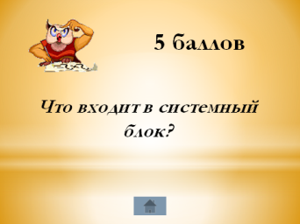Что входит в системный блок?
10. Приз (2 балла).

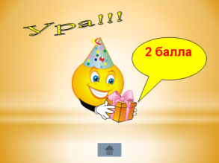

1. Устройство для вывода информации на экран (монитор или дисплей).

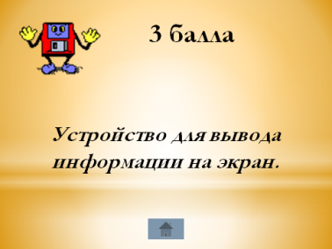

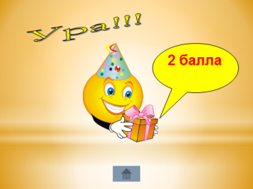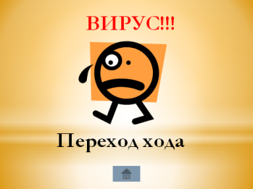

1. 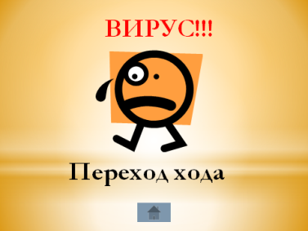Вирус. Переход хода.
2. Приз (2 балла).
3. Вирус. Переход хода.
4. Разгадайте ребус (дисплей).

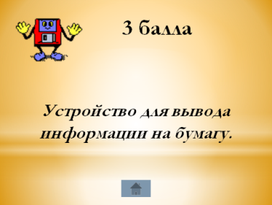

1. Устройство вывода информации на бумагу. (Принтер).

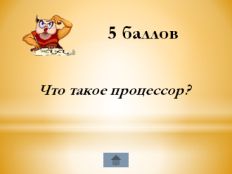

1. Что такое процессор?
2. Разгадайте ребус (память).



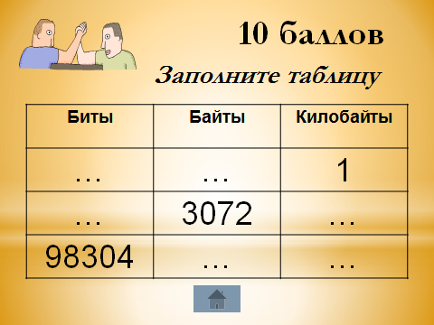

1. Обе команды. Заполните таблицу:

|  |  |  |
| --- | --- | --- |
| **Биты** | **Байты** | **Килобайты** |
| … | … | 1 |
| … | 3072 | … |

1. 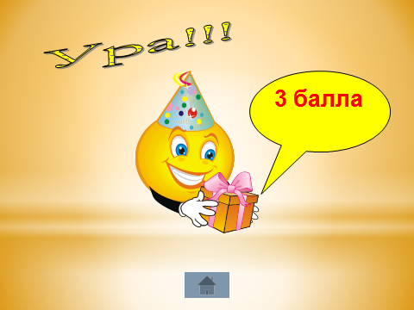Приз (3 балла).

**17.** Разгадайте ребус (клавиша).



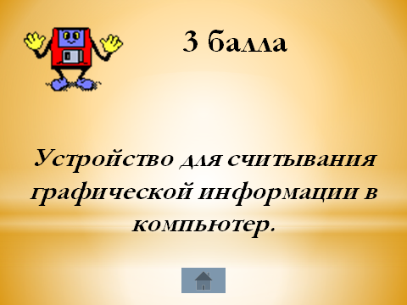

1. Устройство для считывания графической информации

в компьютер. (Сканер)

Обе команды. В течение 30 секунд записать глаголы,

отвечая на вопрос:

«Что можно делать с информацией?»

Одинаковые вычеркиваем, у какой команды

больше, тот и получает баллы.

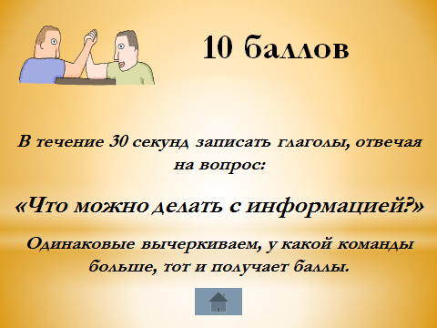

1. БЛИЦ. 1. Назовите минимальную единицу информации;

(бит)

2. сколько битов содержится в 1 байте; (8 бит)

3. основание восьмеричной системы счисления. (8)

**21.** Разгадайте ребус (сканер).



**22.** Приз (3 балла).

**23.** Что такое периферийные устройства?

**24.** Устройство ввода алфавитно-цифровой информации. (Клавиатура)

**25.** Вирус. Переход хода.

**26.** Перечислить виды информации…

**27.** Приз (3 балла).

**28.** Внутренняя память компьютера делится на ... (ОЗУ, ПЗУ)

**29.** Обе команды. Ответьте на вопросы небольшого теста:

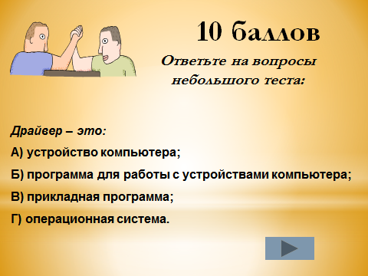*1.Драйвер – это:*

А) устройство компьютера;

Б) программа для работы с устройствами компьютера;

В) прикладная программа;

Г) операционная система.

*2. Выделить файл или папку можно:*

А) двойным щелчком мыши;

Б) щелчком;

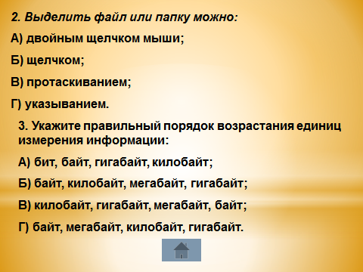В) протаскиванием;

Г) указыванием.

*3. Укажите правильный порядок возрастания единиц измерения информации:*

А) бит, байт, гигабайт, килобайт;

Б) байт, килобайт, мегабайт, гигабайт;

В) килобайт, гигабайт, мегабайт, байт;

Г) байт, мегабайт, килобайт, гигабайт.

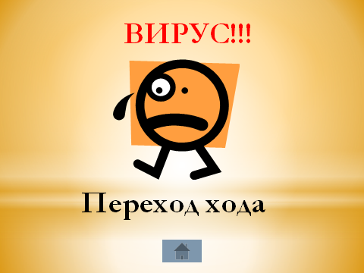**30.** Перечислить основной состав ПК

**31.** Вирус. Переход хода.

**32.** При выключении компьютера вся информация стирается из …(ОЗУ)

**33.** Приз (2 балла).

**34.** Устройство для обмена информацией с другими компьютерами через телефонную

сеть. (Модем)

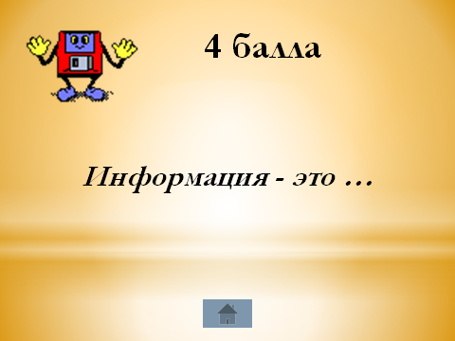

**35.** Информация - это …

**36.** Обе команды. Разгадайте ребус (монитор).

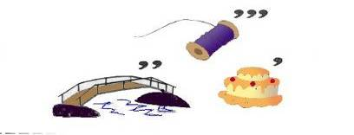

**37.** Приз (3 балла).

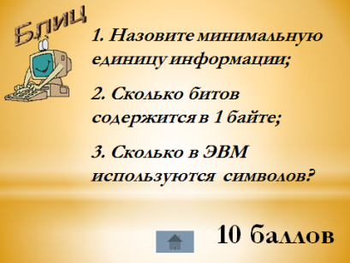**38.** Вирус. Переход хода.

**39.** Блиц. *1. Назовите минимальную единицу информации;*

*2. сколько битов содержится в 1 байте;*

*3. Сколько в ЭВМ используются символов*

**40.***Как**называется стандартный набор из 256 символов?*

**41.** Разгадайте ребус (клавиатура).



**42.** Приз (2 балла).

**43.** Обе команды. Разгадать кроссворд.

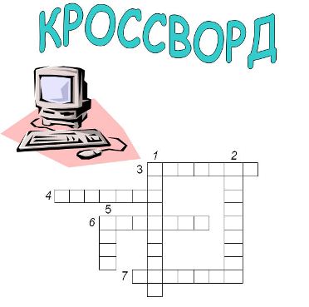

1. *Многоклавишное устройство ввода.*
2. *Устройство для сбора, хранения и переработки информации.*
3. *Устройство для прослушивания музыки, звука.*
4. *Носитель информации, на который записывают программы и данные для хранения.*
5. *Устройство для быстрого перемещения по экрану.*
6. *Устройство вывода информации.*
7. *Печатающее устройство вывода.*

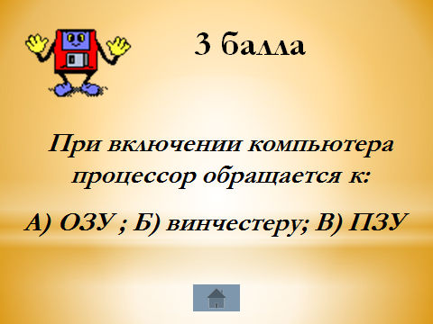

**44.** При включении компьютера процессор обращается к:

А) ОЗУ; Б) винчестеру; В) ПЗУ

**45.***Что такое 1 Бит?*

**46.** Устройство ввода звуковой информации. (Микрофон)

**47.** Разгадайте ребус (интернет).





**48.** Вирус. Переход хода.

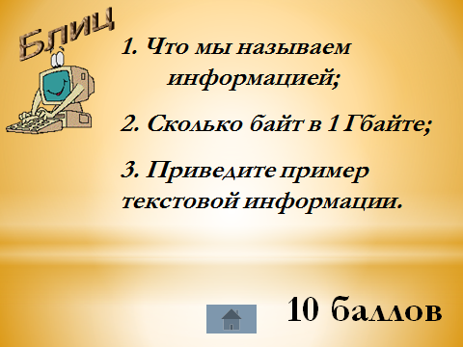

**49.** БЛИЦ. 1*. Что мы называем информацией;*

*2. Сколько байт в 1 Гбайте;*

*3. Приведите пример текстовой информации.*

1. **Подведение итогов.**
2. **Награждение победителей.**

**Литература**

1. Босова Л.Л. Занимательные задачи по информатике/М.: БИНОМ, 2017
2. Златопольский Д.М. Внеклассная работа по информатике. Сборник заданий. Газета 1 сентября, № 1, 2015 год
3. Скворцова Л.Ю. Повторительно-обобщающий урок-игра *"*Байт на байт*".* [http://festival.1september.ru](http://festival.1september.ru/)
4. 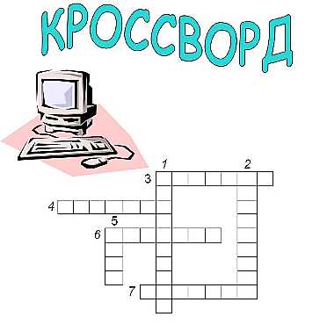*Многоклавишное устройство ввода.*
5. *Устройство для сбора, хранения и переработки информации.*
6. *Устройство для прослушивания музыки, звука.*
7. *Носитель информации, на который записывают программы и данные для хранения.*
8. *Устройство для быстрого перемещения по экрану.*
9. *Устройство вывода информации.*
10. *Печатающее устройство вывода.*

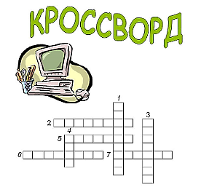

1. *«Мозг» компьютера.*
2. *Устройство для ввода звука.*
3. *Устройство для прослушивания музыки, звука.*
4. *Устройство для хранения программ и данных.*
5. *Устройство для просмотра информации.*
6. *Устройство аналогичное «мышке».*
7. *Устройство для ввода информации в компьютер с листа бумаги.*

